HƯỚNG DẪN CÀI ĐẶT APP TRÊN THIẾT BỊ HỆ ĐIỀU HÀNH ANDROI
- Tải và cài APP
- Người dùng mở trình duyệt trên có trên thiết bị di động Truy cập vào trang theo địa chỉ: http://yte.gov.vn/ và nhấn vào biểu tượng Android Màn hình hiển thị hướng dẫn sử dụng cài người dùng kéo xuống bước số 5 và nhấn vào biểu tượng Android để tải về
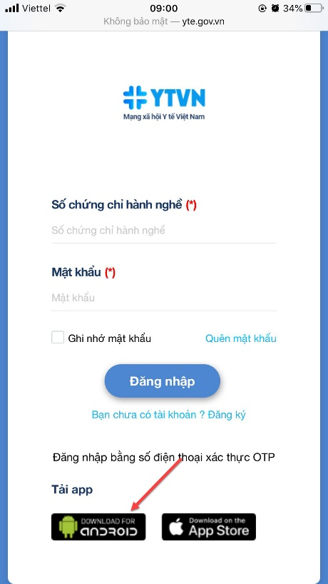 | 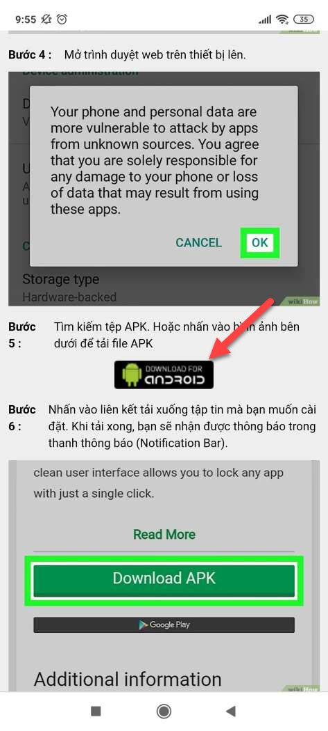

- Người dùng sẽ mất khoảng 1p để tải về sau đó nhấn vào mục đã tải xuống để mở màn hình tệp đã tải về tại màn hình danh sách tệp đã tải về, nhấn vào tên tệp YTVN (file APK) Chọn Cài đặt Sau khi cài đặt xong (khoảng 1 - 3ph để cài đặt), màn hình sẽ hiện ra biểu tượng của App.

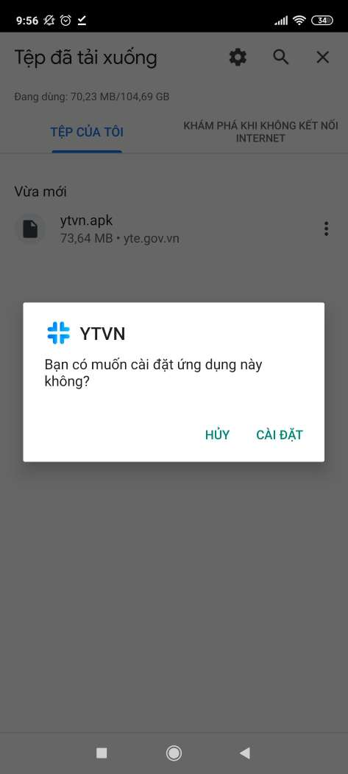 | 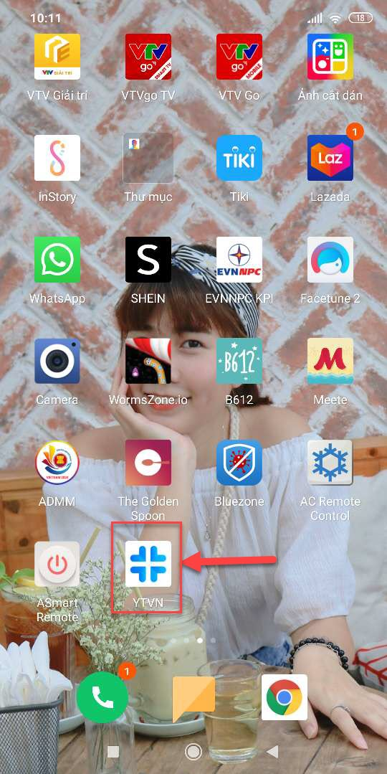
- HƯỚNG DẪN CÀI ĐẶT ỨNG DỤNG TỪ NGUỒN KHÔNG XÁC ĐỊNH
Người dùng vào Cài đặt chọn mục “Bảo mật” Sau đó chọn Cài đặt nguồn không xác định Chọn ứng dụng cho phép cài đặt từ nguồn không xác định> Trượt sang vị trí On (Bật).

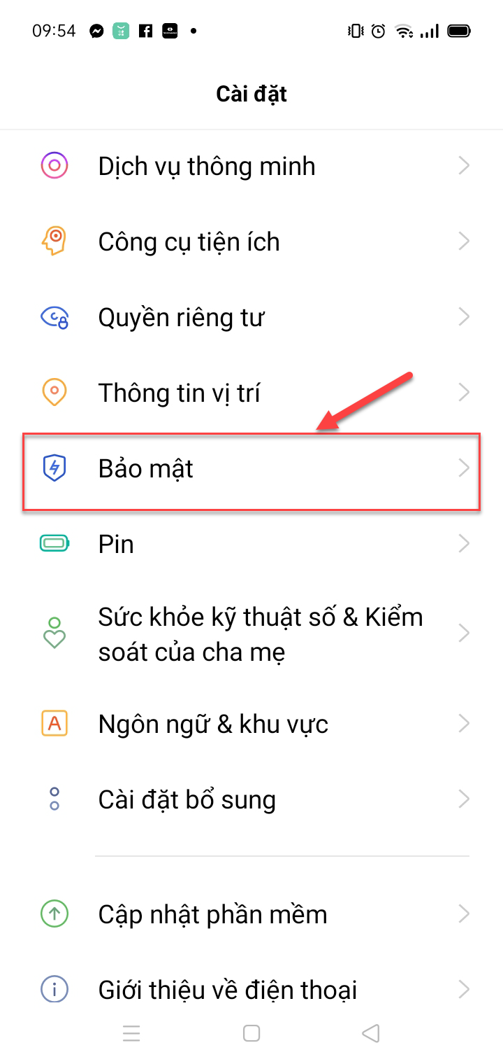 | 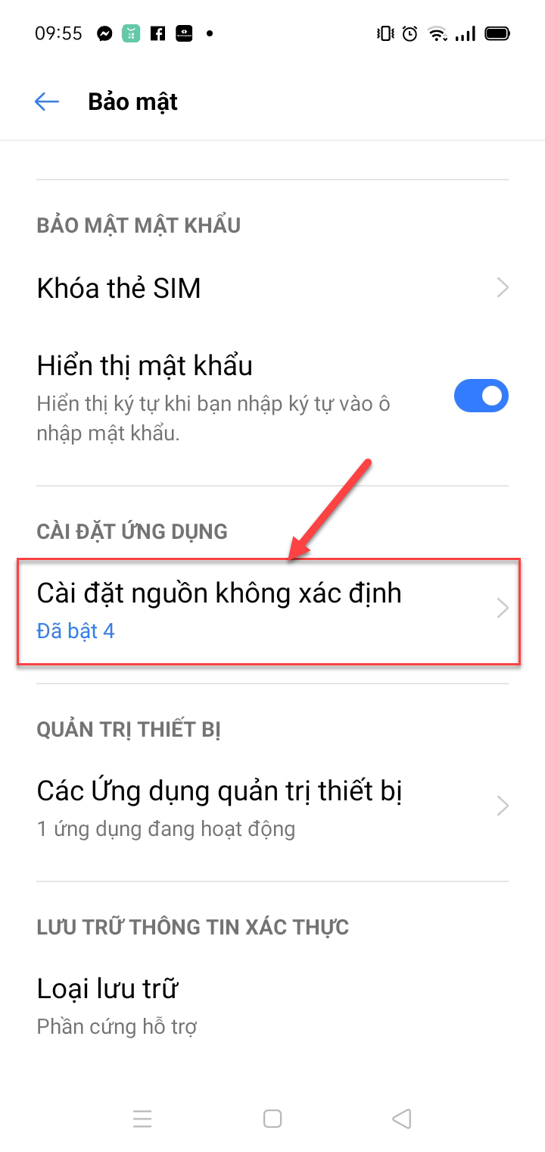 | 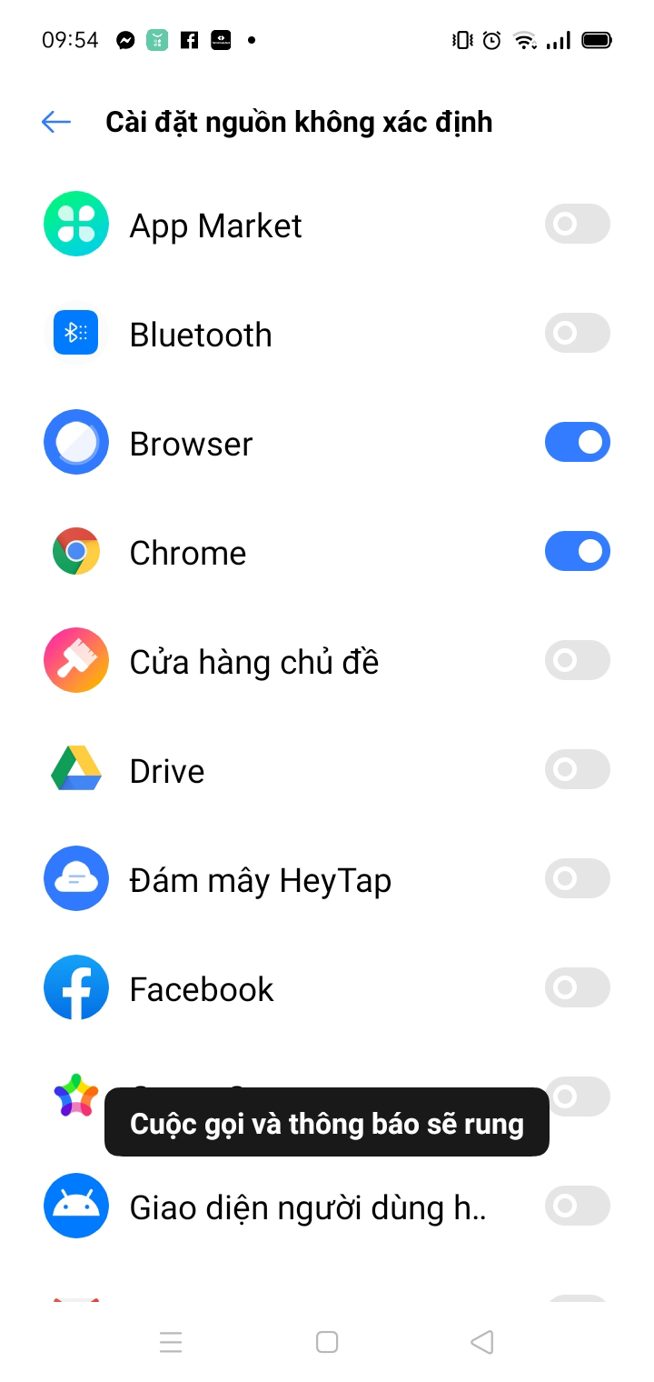

Link video hướng dẫn: https://youtu.be/MnXvEqq_Oms

